Fiche technique
Hygiene des parcs de bovins
  - Hygiène:
Le lait est pratiquement stérile lorsqu’il est sécrété par un pis sain. Les inhibiteurs naturels du lait (par exemple, la lactoferrine et la lactoperoxydase) limitent la multiplication des bactéries durant trois à quatre heures après la traite, à température ambiante. Le refroidissement à 4°C pendant cette période préserve la qualité originelle du lait et est la méthode de choix pour conserver un lait de bonne qualité en vue d’être transformé ou consommé. Le refroidissement peut être réalisé par réfrigération mécanique ou dans des cuves de refroidissement.
Les éléments principaux qui influencent la qualité du lait après sa production
sont : Les contaminations; La température de stockage; La durée de stockage.
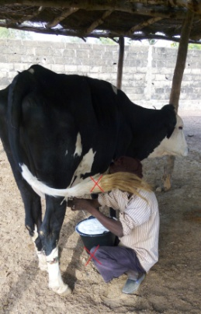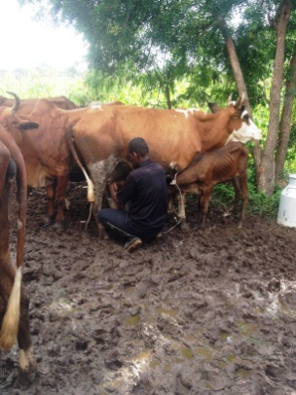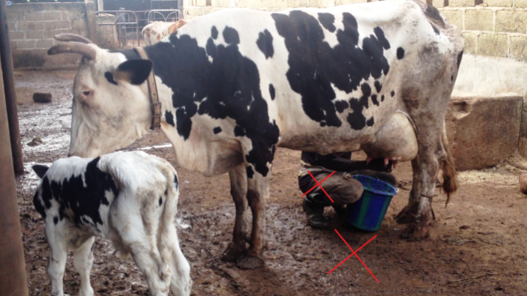
CONTAMINATION DU LAIT
Les contaminants les plus courants du lait sont les suivants:
• Eau; • Bactéries et autres micro-organismes; • Antibiotiques et autres produits pharmaceutiques; • Pesticides et insecticides utilisés directement sur l’animal ou son environnement; • Toxines fongiques produites dans les aliments contaminés • Produits chimiques utilisés pour le nettoyage de l’équipement • Autres contaminants rares (par exemple, des radio-isotopes).
L’EAU DANS LE LAIT : L’adultération du lait avec de l’eau peut provenir d’une erreur humaine ou peut être le produit d’un effort délibéré.
BACTERIES DANS LE LAIT : Parmi toutes les espèces microbiennes, les bactéries sont les contaminants les plus communs. Le lait est un milieu de culture idéal pour de nombreuses bactéries. Les groupes de bactéries les plus couramment rencontrés dans le lait sont les suivants:
• Escherichia coli et d’autres organismes qui font partie de la flore intestinale
normale et se trouvent dans les matières fécales des vaches;
• Streptococcus Spp. qui se trouvent dans le pis; et Staphyloccoccus Spp. qui se
trouvent sur la peau à la surface du pis et sur les mains du trayeur;
• Pseudomonas qui se trouvent à la surface d’ustensiles souillés;
• Les bactéries psychotropes qui peuvent se diviser à une température
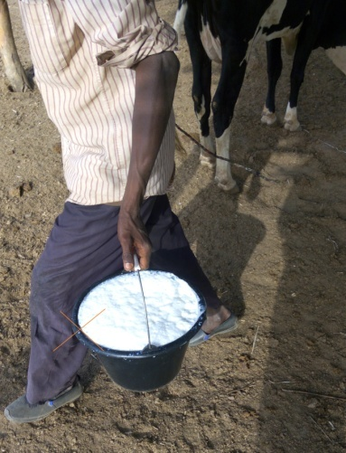
Type d’organisme source probable
Organismes dangereux pour la santé publique
Staphylococcus Mammite (infection du pis) ou organismes à la surface des mamelles
Salmonella spp Contamination fécale
Escherichia coli Contamination fécale
Brucella abortus Contamination du lait par une vache infectée
Mycobacteria tuberculosis Contamination du lait par une vache infectée
Bacillus anthracis Infection systémique de la vache
Leptospirosis spp Infection systémique de la vache
Coxiella burnetti - Fièvre Q Contamination du lait par une vache infectée
Listeriosis Infection systémique de la vache
Yersinia enterocolitica Contamination fécale
Bacillus cereus Environnement
Clostridium spp. Environnement
Organismes qui détériorent et réduisent le temps de conservation du lait
Bactéries psychotropes, par exemple: Pseudomonas,
Alcaligines, Flavobacterium,
Aeromonas, Achromobacter
Environnement et équipement laitier mal propre
Organismes qui provoquent des maladies animales
Virus de la fièvre aphteuse Contamination du lait par une vache infectée

  - Parc :
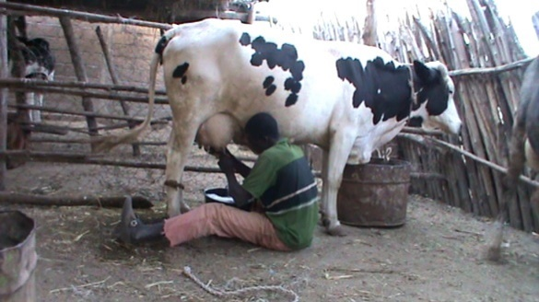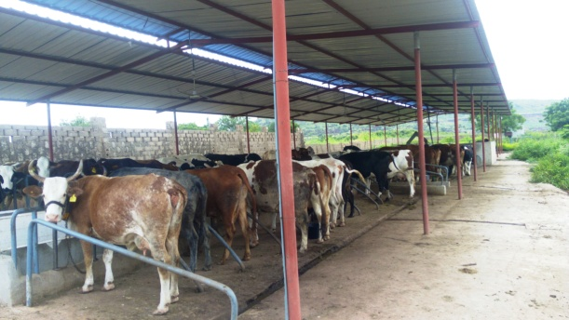

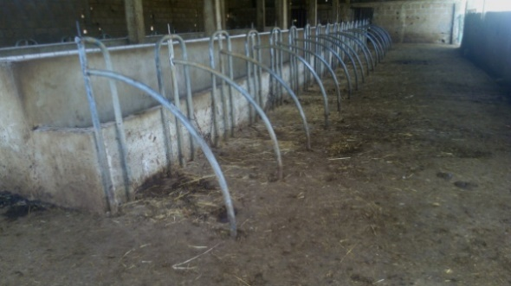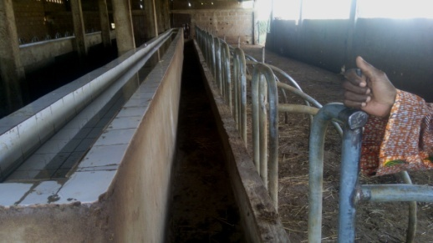

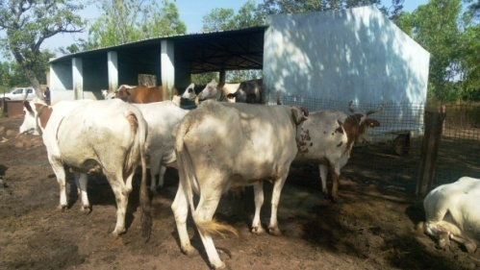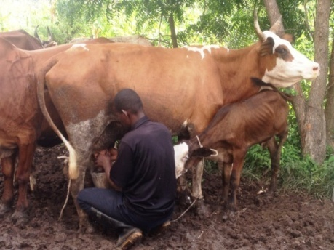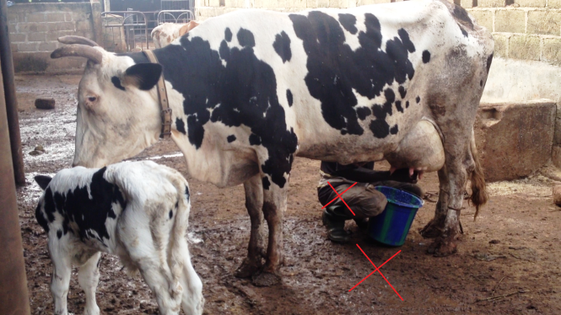

- Les matériels d’hygiène :
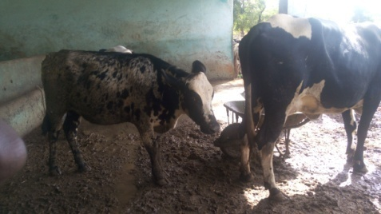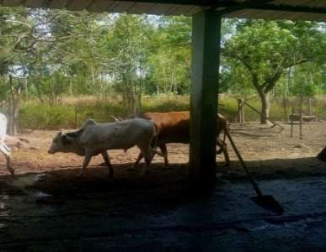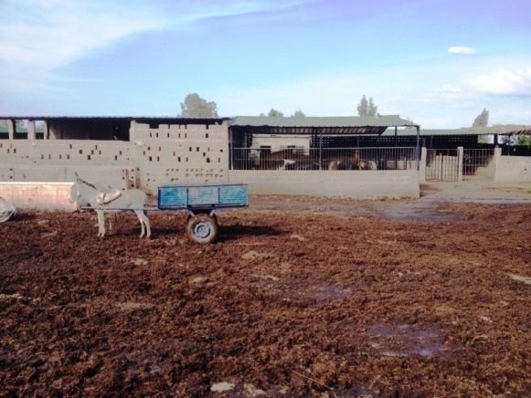

- Comment faire l’hygiène dans un parc traditionnel ?
      - Dans l’enclos : en texte
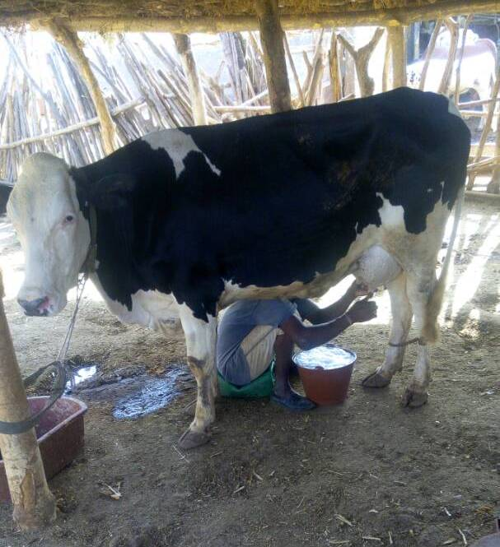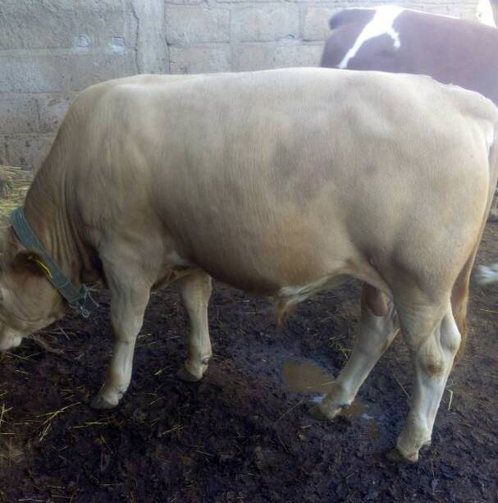
      - Sur les mangeoires et les abreuvoirs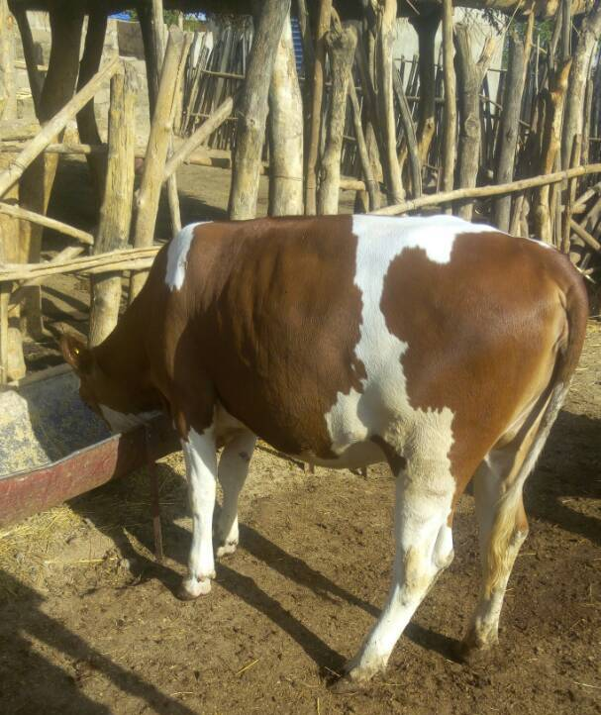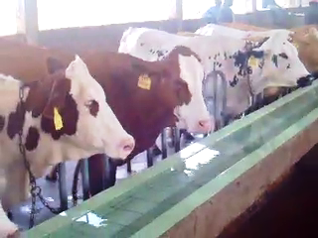

- Comment faire l’hygiène dans un parc amélioré ?
      - Dans la cour : en texte tout en précisant les fréquences d’enlèvements des excréments
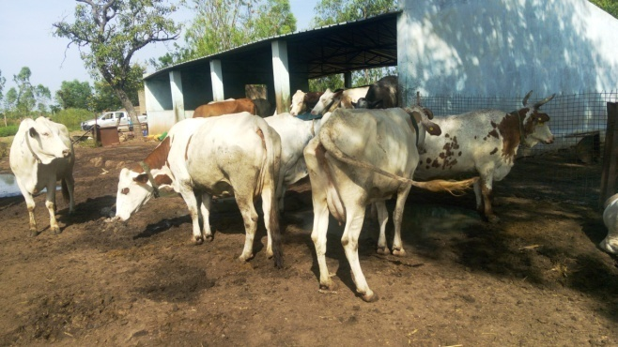

      - sur les mangeoires et les abreuvoirs : en texte
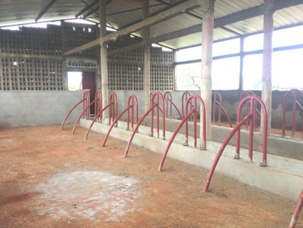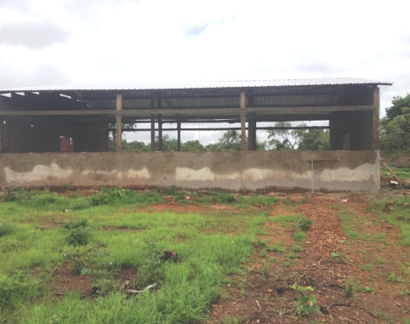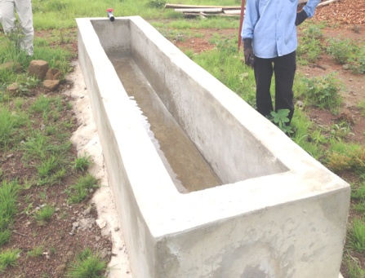
      - Désinfections : en texte

